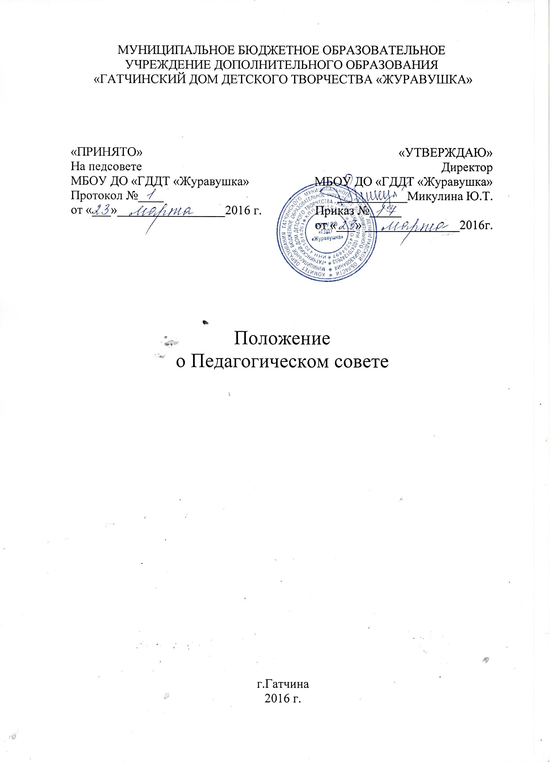
- Общие положения
- Настоящее положение разработано на основании Закона «Об образовании в Российской Федерации» № 273-ФЗ от 29 декабря 2012 года, Устава МБОУ ДО «ГДДТ «Журавушка» (далее Учреждение).
- Педагогический совет является постоянно действующим коллегиальным орган управления Учреждения для рассмотрения основных вопросов образовательного процесса.
- Изменения и дополнения в настоящее положение вносятся и принимаются Педагогическим советом и утверждаются приказами директора.

- Задачи и функции
- Главными задачами Педагогического совета являются:
  - Создание общих подходов к разработке и реализации Программы развития Учреждения.
  - Определение перспективных направлений функционирования и развития.
  - Обобщение, анализ и оценка результатов деятельности педагогического коллектива по определенным направлениям.
  - Внедрение в практическую деятельность педагогических работников достижений педагогической науки и передового педагогического опыта.
- Педагогический совет осуществляет следующие функции:
  - Обсуждает и принимает План работы Учреждения.
  - Обсуждает и принимает дополнительные общеразвивающие программы, учебные планы.
  - Обсуждает и принимает локальные нормативные акты.

- Организация работы
- Работой Педагогического совета руководит председатель, избранный открытым голосованием на весь учебный год.
- На заседания Педагогического совета в необходимых случаях могут быть приглашены представители общественных организаций, учреждений, взаимодействующих с Учреждением по вопросам образования, представители родительской общественности и другие лица. Необходимость их приглашения определяется председателем Педагогического совета. Лица, приглашенные на заседании Педагогического совета, пользуются правом совещательного голоса.
- Тематика педсоветов вносится в годовой план Учреждения с учетом задач МБОУ ДО «ГДДТ «Журавушка».
- Члены Педагогического совета имеют право вносить на рассмотрение совета вопросы, связанные с улучшением работы Учреждения.
- Процедура голосования определяется Педагогическим советом Учреждения.
- Во время голосования при равном количестве голосов решающим является голос председателя Педагогического совета.
- Время, место и повестка заседания Педагогического совета сообщаются не позднее, чем за две недели до его проведения.
- Организацию работы по выполнению решений Педагогического совета осуществляет директор Учреждения, ответственные лица, указанные в решении. На очередных заседаниях Педагогического совета он(и) докладывают о результатах этой работы.
- Руководитель образовательного учреждения в случае несогласия с решением Педагогического совета приостанавливает выполнение решения, извещает об этом Учредителя, который в трехдневный срок при участии заинтересованных сторон рассматривает данное заявление, знакомится с мотивированным мнением большинства членов Педагогического совета и выносит окончательное решение по спорному вопросу.

- Документация педагогического совета
- Протокол заседания подписывается председателем Педагогического совета и секретарем.
- Протоколы заседаний хранятся в делопроизводстве Учреждения.

